Муниципальное бюджетное дошкольное образовательное учреждение

«Центр развития ребёнка - детский сад № 56 «Ромашка» города Рубцовска

(МБДОУ «ЦРР – детский сад № 56 «Ромашка» города Рубцовска)

пер. Гражданский, 14-А, г. Рубцовск, Алтайский край 658200

телефон 8(38557)4-67-83, 8(38557)4-58-73, эл. адрес: ds56ngs.ru@yandex.ru

**Сценарий праздника на День космонавтики в подготовительной группе**

*«****Космическое путешествие****»*

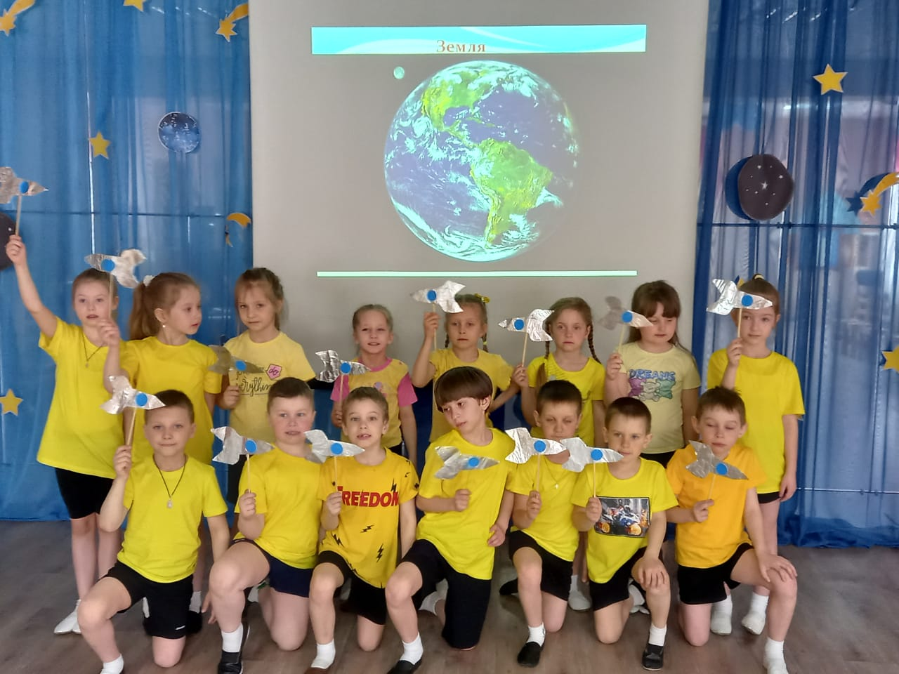

Подготовила: Шиткина И.Н

**Сценарий праздника на День космонавтики в подготовительной группе**

*«****Космическое путешествие****»*

Цель: Сформировать представления о празднике *«****День космонавтики****»*, элементарных понятий о **космосе**, о первом полете в **космос**. Закрепить знания о том, что первым **космонавтом** был гражданин России - Юрий Гагарин.

Задачи :

- закрепление двигательных умений в эстафетах с разным видом деятельности;

- воспитывать чувства патриотизма и любви к нашей планете Земля;

- воспитывать стремление к двигательной активности;

- воспитывать командный дух, чувство товарищества, стремления к победе.

Ход развлечения:

Ведущий: Сегодня мы отмечаем праздник *«****День космонавтики****»*. Многие годы людей интересовало, что же там находится в этом темном ночном небе и как бы поближе рассмотреть звезды. Мы могли еще долго об этом мечтать, если бы ученые не изобрели специальный прибор – телескоп.

Ведущий: С помощью телескопа ученые, а затем и обычные люди, смогли рассматривать ночное небо и звезды. Но со временем интерес к **космическому** пространству только увеличивался: людям захотелось оказаться в **космосе**, чтобы узнать все **космические тайны**. Ученые-изобретатели взялись за работу, и изобрели **космические спутники и космические ракеты**.

А знаете ли вы, кто был первым человеком, побывавшим в космосе?

Ребенок: Спросил я у папы однажды:  
"А кто такой Юрий Гагарин?  
Наверное, он очень важный,  
А я про него мало знаю..."  
И папа тогда мне ответил:  
"Я рад, что об этом меня ты спросил,  
Он летчик отважный и смелый,  
Прославил страну на весь мир.  
Гагарин был первым на свете,  
Кто в космос однажды полет совершил.  
Мальчишкам на нашей планете  
Мечту космонавтами стать подарил".  
Теперь я горжусь тем, что знаю,  
Кем же был Юрий Гагарин.  
Спросите меня, отвечу вам гордо:  
Он - космонавт, первым вышедший к звезд.

Ведущий: Много лет назад, в 1961 году 12 апреля, впервые в мире в **космос на космическом корабле***«Восток»* поднялся наш герой – **космонавт** Юрий Алексеевич Гагарин.

Дети читают стихи.

1 ребенок.

В **космической ракете**

С название *«Восток»*

Он первым на планете

Подняться к звёздам смог.

Поёт об этом песни

Весенняя капель:

Навеки будут вместе

Гагарин и апрель.

2 ребенок.

В **космосе так здорово**!

Звёзды и планеты

В чёрной невесомости

Медленно плывут!

В **космосе так здорово**!

Острые ракеты

На огромной скорости

Мчатся там и тут!

Ведущий: Высоко-высоко поднялся на своем **космическом** корабле под названием *«Восток»* наш Юрий Гагарин. Потом он рассказывал, какая красивая наша планета, вокруг которой мерцают звезды. И действительно, красивее Земли ничего нет!

Ведущий: Какая по форме наша Земля?

Наша планета похожа на шар.

Ведущий: А почему она голубовато-белая?

Дети: Потому что на нашей планете много морей и рек, а вокруг белые облака.

Ребенок:

Есть одна планета-сад

В этом **космосе холодном**.

Только здесь леса шумят,

Птиц скликая перелетных,

Лишь на ней одной цветут

Ландыши в траве зеленой,

И стрекозы только тут

В речку смотрят удивленно…

Береги свою планету –

Ведь другой, похожей, нету! *(Я. Аким)*

Ведущий: Предлагаю вам отправиться в **путешествие по космическим просторам**, чтобы увидеть увлекательный мир **космоса**!

Готовы?

Ведущий: Как вы думаете, на чем можно отправиться в **космос**?

Дети: На **космическом корабле или ракете**.

Ведущий: Как вы думаете, какими качествами должен обладать настоящий **космонавт**?

Дети: **Космонавт должен быть сильным**, умным, добрым, находчивым.

Ведущий: Тогда предлагаю вам умственную разминку

*«****Космические загадки****»*.

Ночью с Солнцем я меняюсь И на небе зажигаюсь.

Сыплю мягкими лучами, Словно серебром.

Полной быть могу ночами, А могу — серпом. *(Луна)*

Планета голубая, Любимая, родная. Она твоя, она моя, А называется… *(Земля)*

Желтая тарелка на небе висит. Желтая тарелка всем тепло дарит. *(Солнце)*

Рассыпалось ночью зерно, А утром нет ничего. *(Звезды)*

Чудо-птица-алый хвост Прилетела в стаю звезд. *(Ракета)*

Человек сидит в ракете. Смело в небо он летит,

И на нас в своем скафандре Он из **космоса глядит**. *(****Космонавт****)*

Кто был первым **космонавтом**, полетевшим в **космос**? *(Юрий Гагарин)*

Как назывался **космический корабль**, на котором Гагарин совершил свой первый полет? *("Восток")*

Ведущий: С загадками вы справились. Наше **путешествие начинается**!

Перед нами Солнечная система. В центре её Солнце – огромная раскалённая звезда. Вокруг Солнца вращаются планеты.

Солнце-звезда преогромнейший шар

Свет излучает, как будто пожар.

Ну а планеты тот свет отражают,

Солнце-светило они обожают!

Много планет вокруг Солнца летают.

Может быть, люди на них обитают?

Давай-ка, в ракету мы сядем с тобой,

Помчимся от Солнца во тьме голубой!

Ведущий: Итак, полетели!Смотрите, перед нами Луна. Что вы знаете про нее?

Дети: Луна – спутник Земли, поэтому она находится не очень далеко.

Ведущий: Правильно. Наш **космический** корабль совершил посадку на Луне. Интересно, что ждет нас на этой удивительной планете? Здесь много ям- кратеров. Передвигаться здесь можно только на луноходе.

Бывают луноходы, а я вам предлагаю лунопрыги!

**Эстафета *«Лунопрыги»***

Дети делятся на две команды. По сигналу они по очереди передвигаются на мячах-хопах до ориентира. Затем возвращаются, передают мяч следующему участнику своей команды. Выигрывает та команда, участники которой быстрее справятся с заданием.

Ведущий: Молодцы! Какие вы ловкие и шустрые. Летим дальше…

Ведущий: Посмотрите, это же метеоритное поле! Это очень опасно!

**Эстафета *«Пройди через метеоритное поле»***

Дети делятся на две команды. Ведущий расставляет на полу кегли в две линии. По сигналу участники обеих команд по очереди обегают кегли. Задача – опередить соперника и не сбить ни одной кегли. Выигрывает та команда, участники которой быстрее справятся с заданием.

Ведущий: Мы удачно прошли метеоритное поле. Можно продолжать наше **путешествие**. Сколько в **космосе мерцающих звезд**! Когда смотришь в небо, кажется, будто они танцуют.

Ведущий: Предлагаю отправится на Марс.

**Космическое путешествие на Марс***(физ. разминка)*

Мы идём на **космодром**, *(дети идут по кругу)*

Дружно в ногу мы идём. Мы походим на носках, *(идут на носках)*

Мы идём на пятках. *(идут на пятках)*

Вот проверили осанку *(останавливаются лицом в круг, руки на пояс)*

И свели лопатки. *(плечи****развернули****, лопатки свели)*

Не зевай по сторонам, *(повороты головы влево, вправо)*

Ты сегодня **космонавт**! Начинаем тренировку,

Чтобы сильным стать и ловким. (руки сгибают в локте, показывают *«мускулы»*) Ждёт нас быстрая ракета Для полёта на планету.

Отправляемся на Марс, *(подняться на носки, руки вверх)*

Звёзды, в гости ждите нас. По ступенькам поднялись, *(ходьба на месте)*

Дружно за руки взялись. *(имитация подъёма в ракету по ступенькам)*

Аккуратно надо сесть, *(дети садятся в ракету)*

Чтоб приборы не задеть. Кресло займи, *(педагог отдаёт команды)*

Пристегнуть ремни — *(имитация закрепления ремней)* Раз, два, три… летим! *(бег, руки в стороны)*

В невесомости плывём (дети медленно поднимают руки вверх, с выносом прямой ноги в различных направлениях)

Мы под самым потолком. *(имитируя движения тела в состоянии невесомости)*

К Марсу путь был очень длинным, Стоп! Выходим из кабины. Путь неровный — рвы, канавы. (дети перепрыгивают через воображаемые рвы и канавы произвольным способом) Их преодолеть вам надо. Возвращаться нам пора, *(медленный бег по кругу, руки в стороны)* Полетели, детвора! Из полёта возвратились *(ходьба)* И на Землю опустились

Ведущий: : Ребята, мы на загадочной планете Марс!

Ведущий:

Пустыня красного песка,

Колючий вихрь издалека,

Мы убеждаемся с тоской,

Что нет там жизни никакой.

Ведущий: Но здесь никого нет. Наверно, жители этой планеты – марсиане – испугались нас и спрятались. Предлагаю вам пофантазировать и изобразить марсиан. Интересно, какие они у вас получатся?

**Эстафета *«Марсиане»***

Дети делятся на две команды и выстраиваются в две колонны . По сигналу участники команд по очереди бегут к мольберту и рисуют одну часть марсианина *(голову, рот, нос, глаза, туловище, руки, ноги)*. Выигрывает та команда, участники которой быстрее справятся с заданием.

Ведущий: Наше **космическое путешествие продолжается**. Займите места в **космическом корабле**!

Ведущий. Продолжаем **путешествие**. Летим на планету Меркурий. Это самая ближайшая к Солнцу планета, у этой планеты нет спутников. Днем на планете бывает жарко, а ночью может идти ледяной дождь.

Он первый от Солнца,

С него и начнем.

Нет атмосферы,

И жизни на нем.

Громадное Солнце,

Палит без помех.

Явились бы люди –

Сожгло бы их всех!

Вчера на Меркурий упало много метеоритов, давайте уберем их, чтобы было легче исследовать планету.

**Эстафета *«Убрать космический мусор»*.** Каждая команда собирает рассыпанные по залу разноцветные шары в свою корзину.

Ведущий: Очень необычная планета, но нам пора отправляться дальше!

Ведущий: Ребята, мы на сказочной планете Венера.

Красавица Венера,

Капризна и упряма.

Чудовищной жарою,

Встречает смельчаков,

И брызжет кислотой,

Из плотных облаков.

На этой планете множество пещер. Надо быть очень осторожным, путешествуя по ней. Посмотрим, удастся ли нам перебраться по узким пещерам.

**Эстафета *«Пещеры»***

Дети делятся на две команды. По сигналу участники каждой команды по очереди пролезают через тканевый тоннель, оббегают ориентир, возвращаются и передают эстафету следующему игроку. Выигрывает та команда, участники которой быстрее выполнят задание.

Ведущий: Внимание! Наше путешествие продолжается!

Ведущий: Ребята, мы на загадочной планете Юпитер!

Юпитер – самая большая планета во Вселенной.

Огромная, красивая планета.

В честь Бога это чудо нарекли.

Юпитер есть восьмое чудо света.

Он зажигает **космоса огни**.

Юпитера размеры, так огромны.

Что все планеты спрятались бы в нём.

Там серы бьют фонтаны в **космос вольно**.

Планета эта пышет вся огнём.

Ведущий: **Эстафета *«Попрыгушки»*.**

Прыжки на одной правой ноге вперед до обруча (середина, дальше – на другой левой ноге. Руки на поясе. У линии старта передает эстафету следующему касанием руки.

Ведущий: Ребята, мы продолжаем свое **путешествие** и летим на следующую планету.

Под аудиозапись *«Полет к звездам»* из репертуара ВИА *«Зодиак»*

дети имитируют взлет ракеты.

Ведущий: Ребята, мы на загадочной планете Сатурн!

На экране демонстрируется слайд с изображением планеты Сатурн.

Ведущий:

У каждой планеты есть что-то своё,

Что ярче всего отличает её.

Сатурн непременно узнаешь в лицо –

Его окружает большое кольцо.

Ведущий: Видите, какое кольцо вокруг Сатурна. Хотите тоже побыть маленькими Сатурнчиками? Давайте одолжим у Сатурна кольца для нашей игры. По команде игроки по двое надевают на себя обруч и бегут до ориентира и обратно. Побеждает та команда, кто первым закончит соревнования.

Ведущий: Молодцы! Какие вы ловкие и шустрые. Летим дальше…

Ведущий: Мы с вами приземлились на планету Уран.

Ведущий: Посмотрите, какие здесь необычные цветы! Давайте соберем образцы этих цветов, чтобы и на нашей планете выросли такие же яркие и чудесных цветы!

**Игра *«Собери полянку»***

По команде первый участник раскладывает цветы, а второй – собирает.

Ведущий: Наше космическое путешествие продолжается. Займите места в космическом корабле!

Изображение планеты Нептун.

Это ледяная планета и там невесомость. Все как бы плавает в воздухе, как в воде. Это называется невесомостью.

**Эстафета *«Невесомость»*.**

По сигналу начинают бег с воздушным шаром, подбрасывая и толкая его гимнастической палкой, огибают ограничитель, возвращаются бегом и передают шарик следующему участнику, встают в конец команды. Задание считается выполненным, когда последний участник пересечет линию старт-финиш.

Ведущий: Наше космическое путешествие продолжается. Займите места в космическом корабле!

Планета Плутон.

Плутон далекая планета

Лучами солнца не согрета,

От земли отдалена,

Никогда не видит лета.

И, поэтому, грустна.

Чтоб добраться до Плутона,

Жизни может не хватить –

Далека его персона,

Что об этом говорить.

Не изведана, чужая,

Но заманчиво манит

И теплее одеваться

**Космонавтам всем велит**!

Ведущий: На Плутоне очень-очень холодно. Здесь вечная мерзлота и темнота. Поэтому мы долго не будем здесь задерживаться.

**Эстафета *«Кто быстрее пробежит по Плутону»*.**

Мяч между коленками.

Ведущий: А теперь нам пора возвращаться на Землю.

Мы удачно приземлились на нашу родную планету. Вот и закончилось наше космическое путешествие, мы с вами вернулись домой, на самую лучшую из всех планет, планету – Земля.

Ребенок:

Красивая наша планета Земля!

Моря, океаны, леса и поля,

Ветра и туманы, дожди и снега:

Землянину каждому ты дорога!

Земля - наш ковчег, наша родина, дом,

В котором мы с вами все вместе живем.

Давайте Добро созидать и творить

И Землю, как мать, и беречь, и любить!

Планеты Солнечной системы

По порядку все планеты

Назовё т любой из нас:

Раз — Меркурий,

Два — Венера,

Три — Земля,

Четыре — Марс.

Пять — Юпитер,

Шесть — Сатурн,

Семь — Уран,

За ним — Нептун.

Он восьмым идёт по счёту.

А за ним уже, потом,

И девятая планета

Под названием Плутон.

Песня *«Прекрасное далёко»*

Ведущий: Ребята, из вас получились замечательные **космонавты**.

